**PRAKTIKUM SISTEM MULTIMEDIA**

“Disusun Untuk Memenuhi Tugas Mata Kuliah Praktikum Sistem Multimedia”

Dosen Pengampu : Muhammad Rikza Nashrulloh ST.,M.Kom.

Classic Tween Dan Shape Tween



Disusun Oleh :

Dhika Restu Fauzi (2206046)

Kelas B

**PROGRAM STUDI TEKNIK INFORMATIKA**

**INSTITUT TEKNOLOGI GARUT**

**2024**

1. **Mobil**
2. Pertama, buka terlebih dahulu Adobe Flash nya.

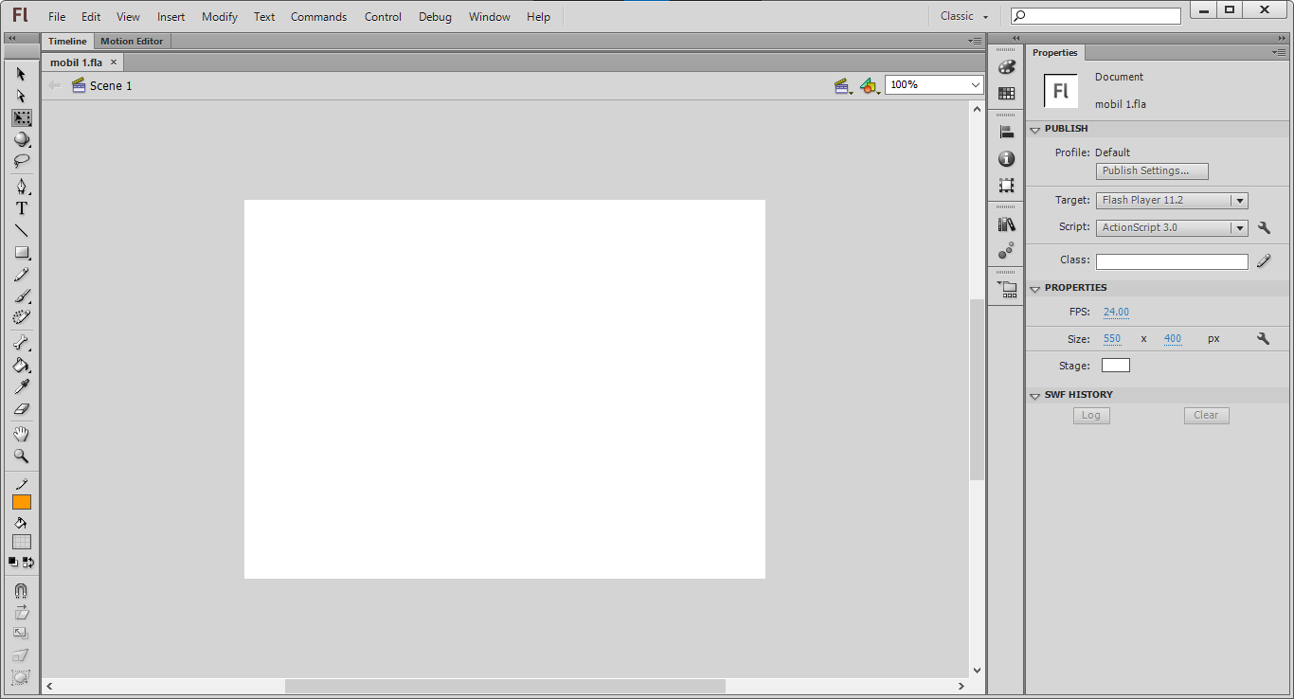

1. Kita akan membuat mobil menggunakan **Rectangle Tool**.

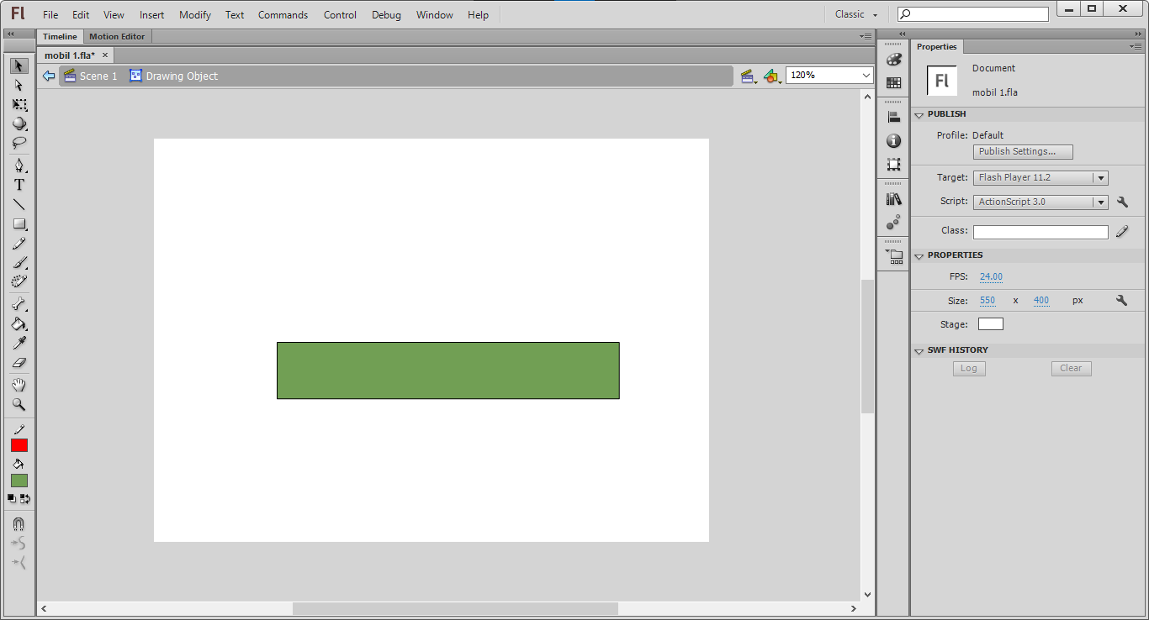

1. Sesuaikan bentuk mobil yang kita inginkan.

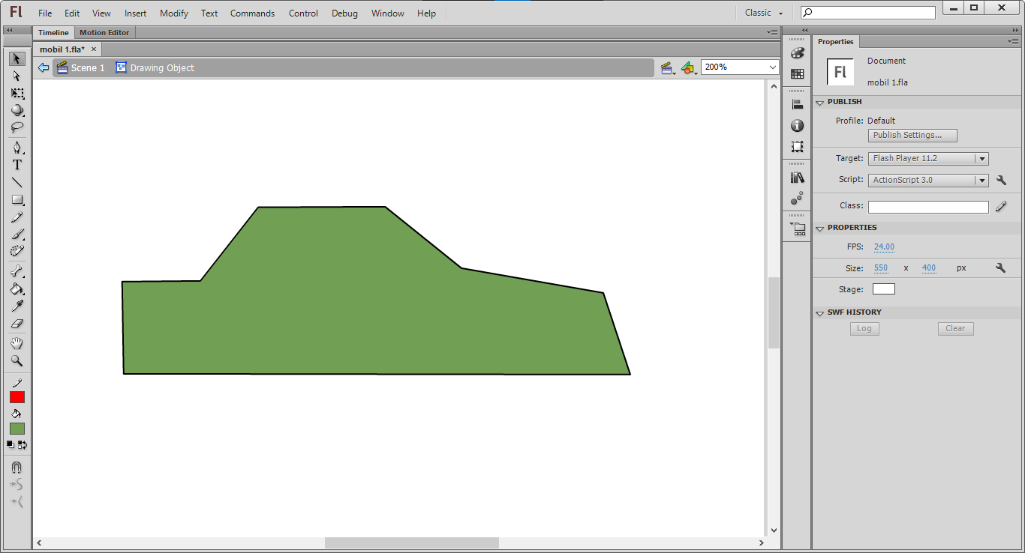

1. Buat detail untuk mobilnya.

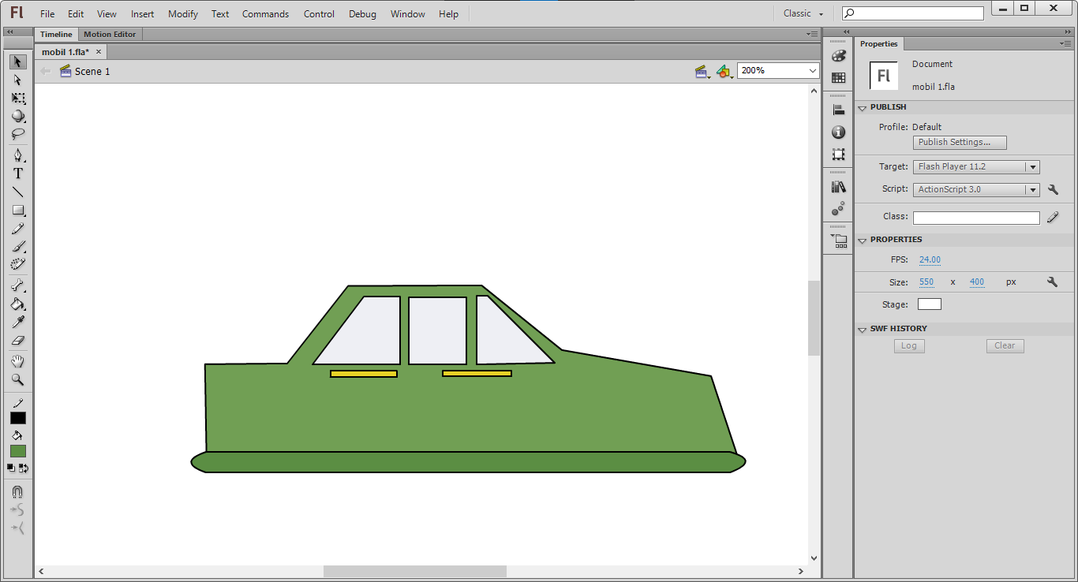

1. Sekarang, membuat ban mobil nya menggunakan **Oval Tool** dan **PolyStar Tool**.

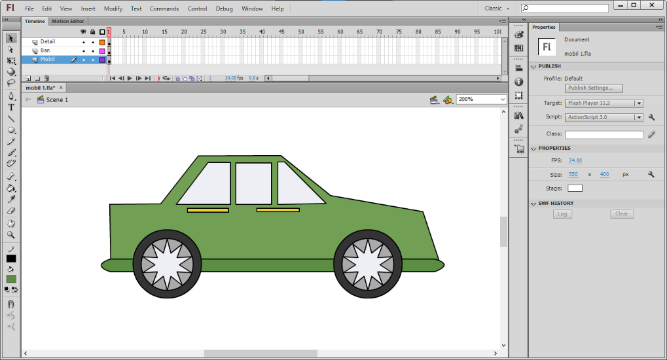

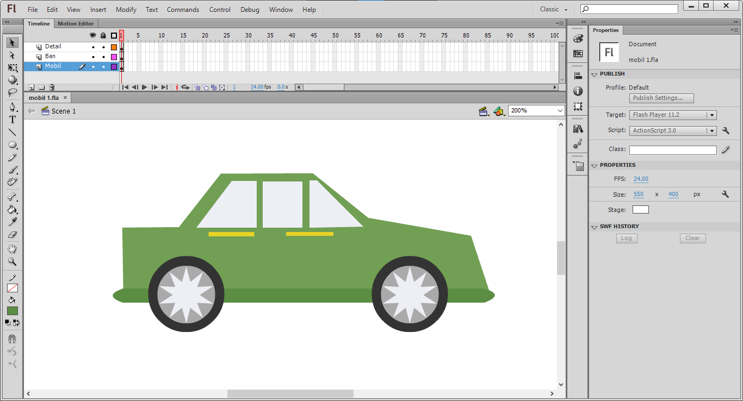

1. Kita membuat mobil ke dua, caranya sama seperti sebelumnya.

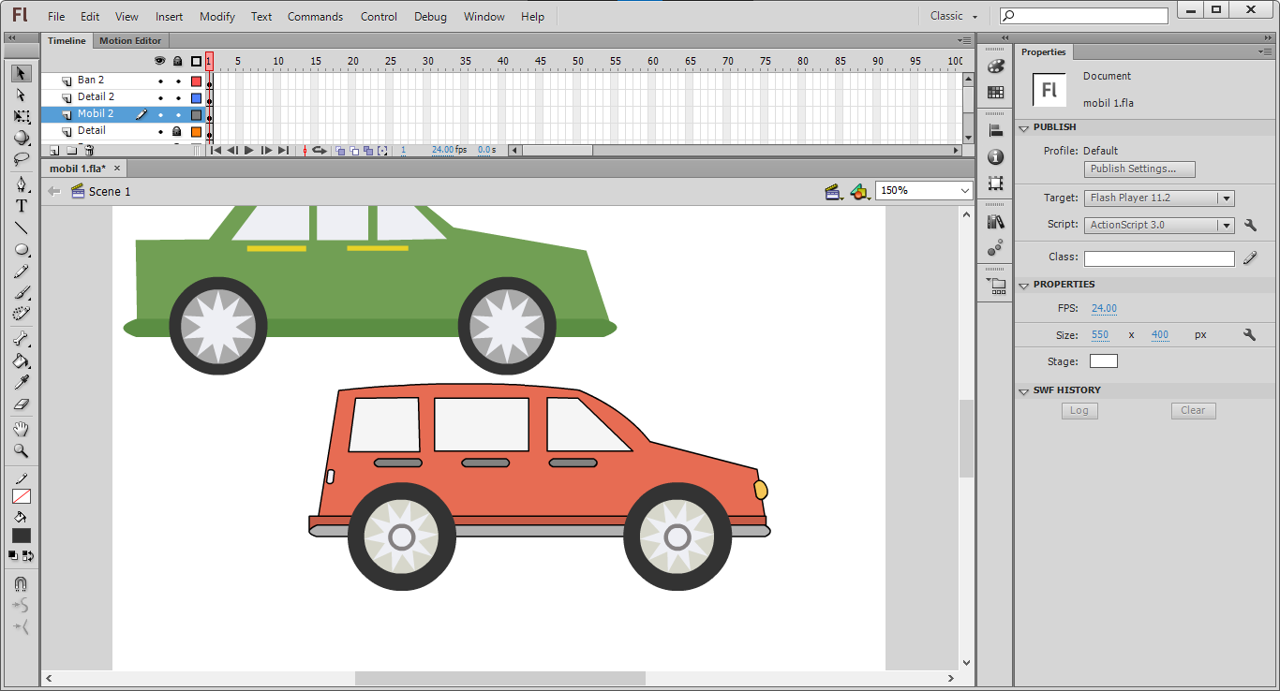

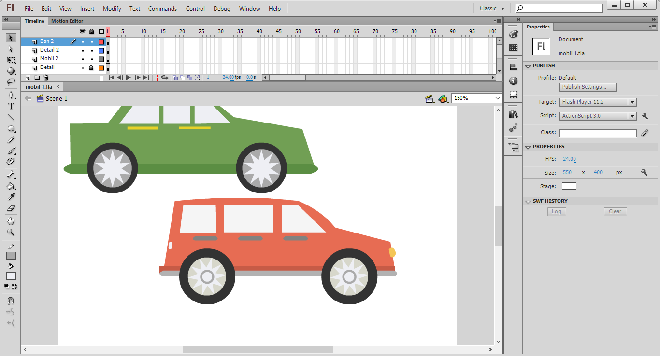

1. Buat mobil ke tiga.

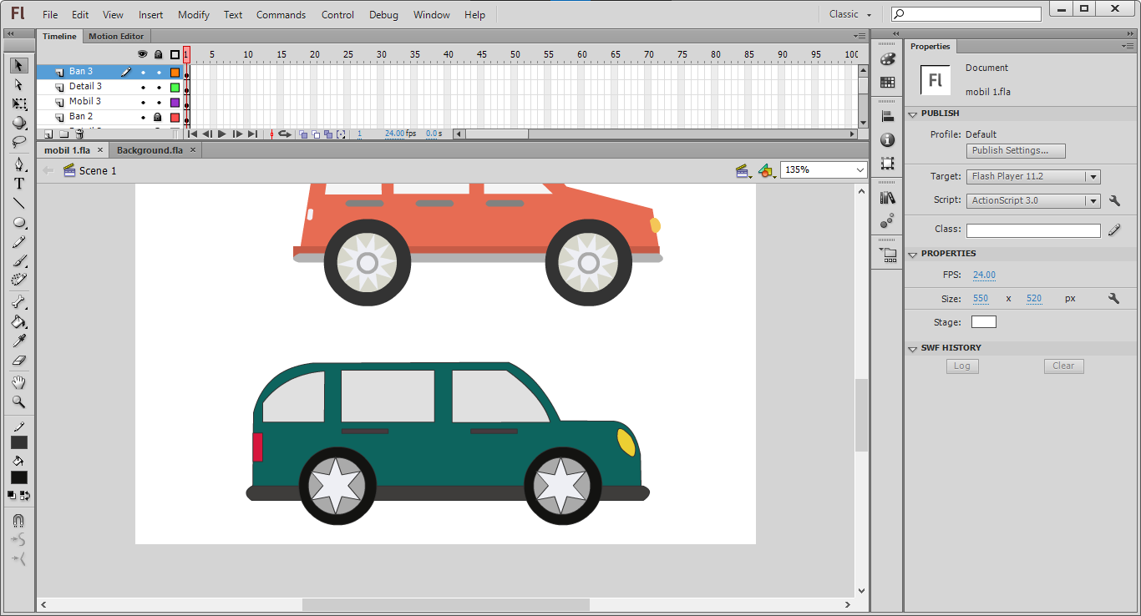

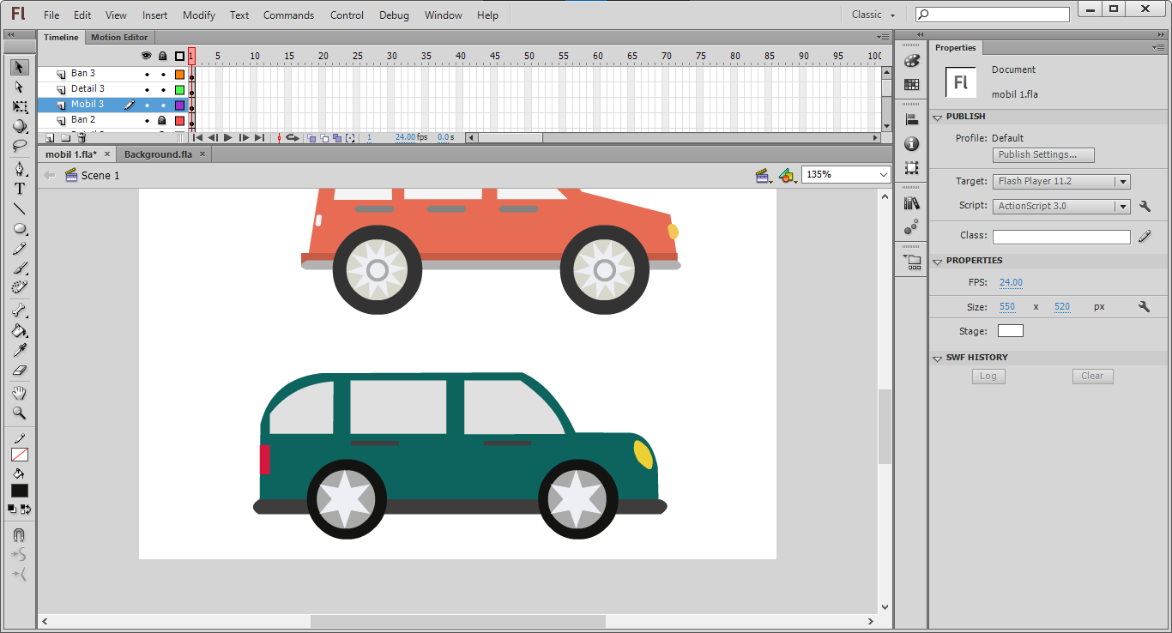­­­­

1. **Background**
2. Setelah membuat mobil sebelumnya, sekarang kita akan membuat background dengan menambahkan **Oval Tool** untuk pohon.

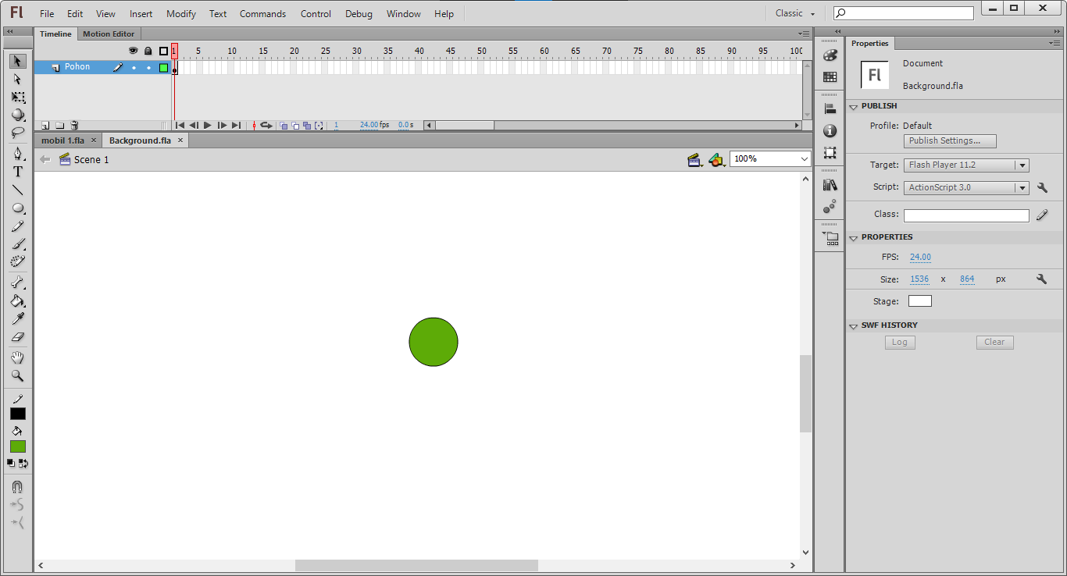

1. Hingga seperti ini, lalu duplikat pohonnya.

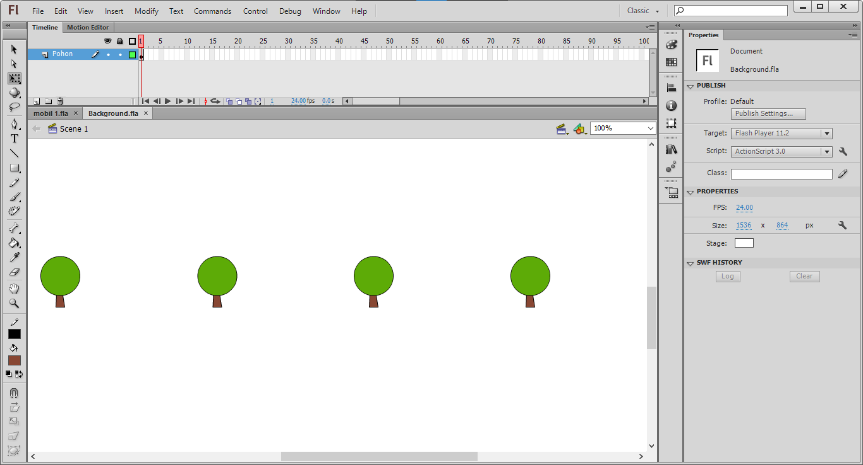

1. Lalu buat Semak Semak nya, sama seperti pohon menggunakan **Oval Tool**

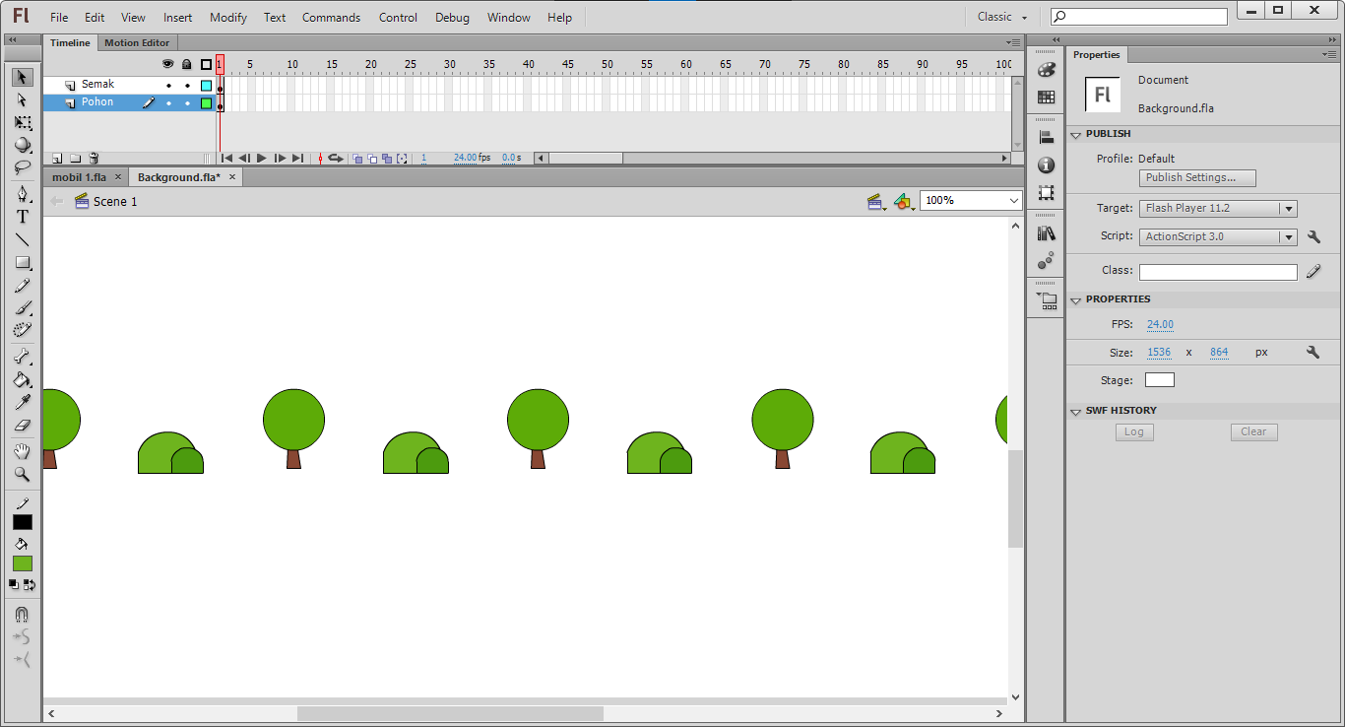

1. Kita tambahkan sedikit detail pada Semak-semaknya

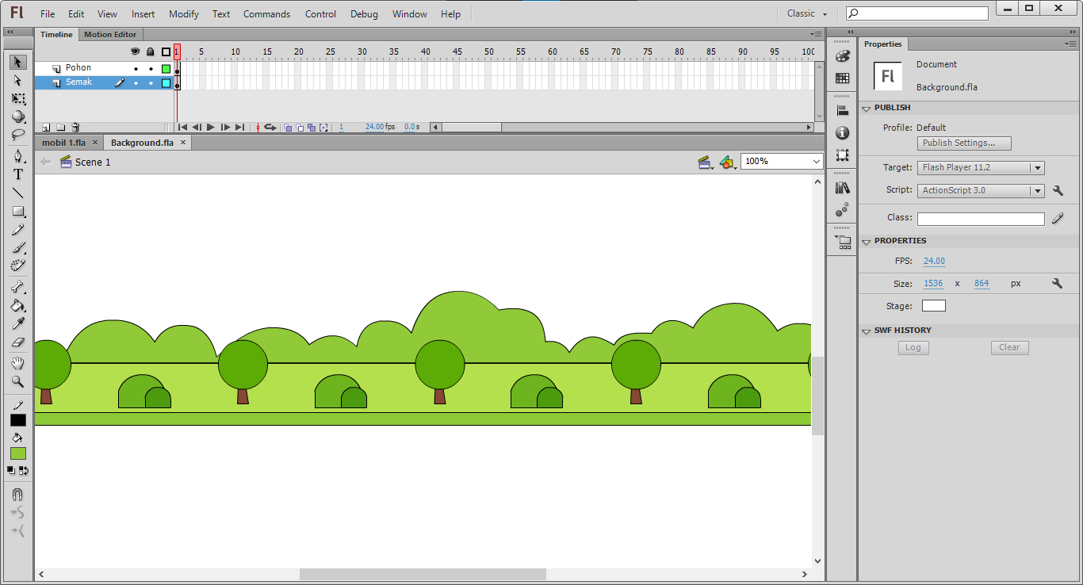

1. Buat background kota / Gedung nya, menggunakan **Rectangle Tool**.

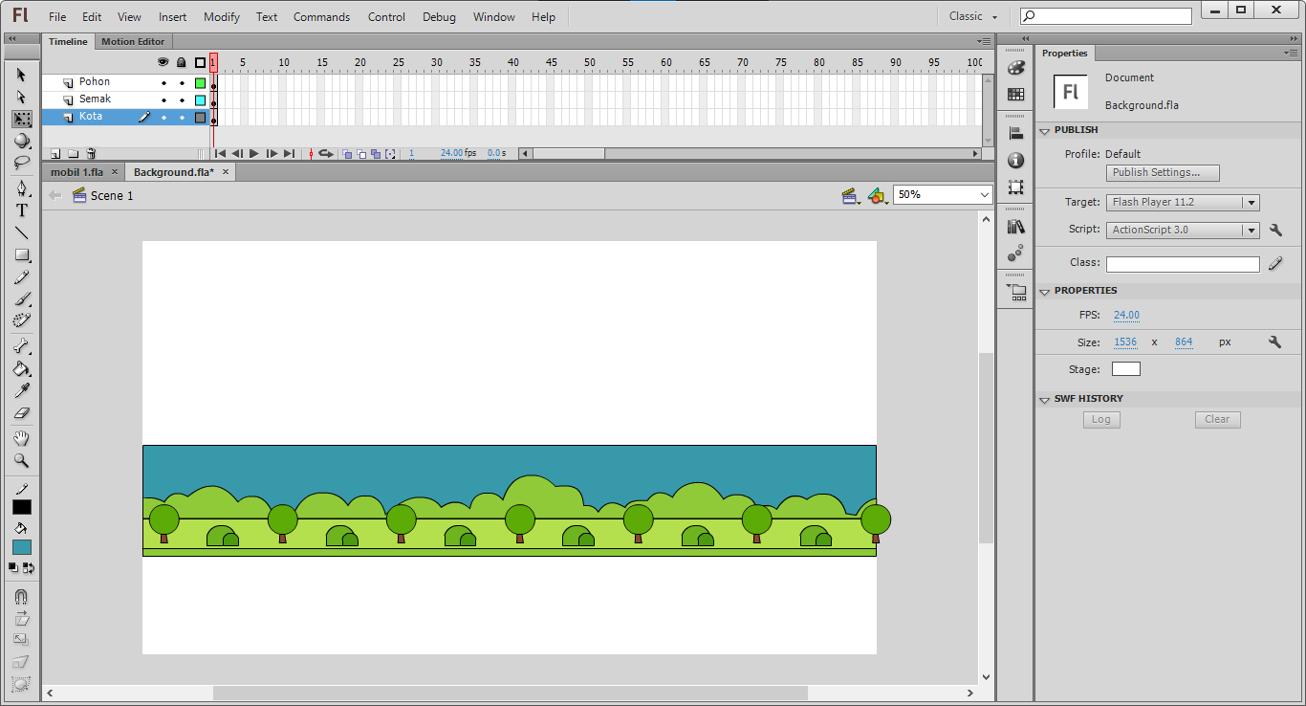

1. Sampai jadi seperti ini.

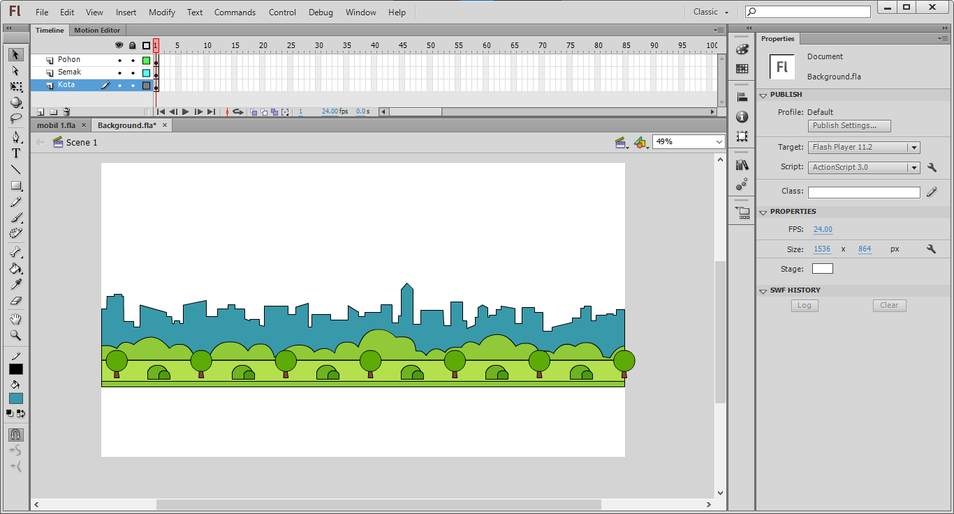

1. Kita akan membuat lebih detail lagi untuk bagian kota, supaya lebih hidup.

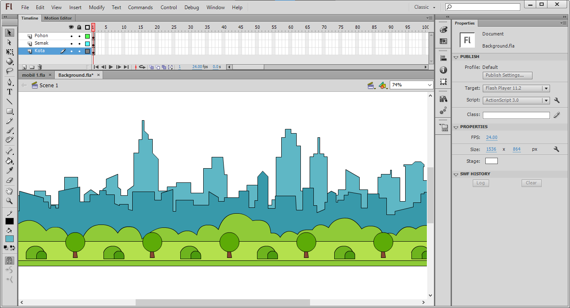

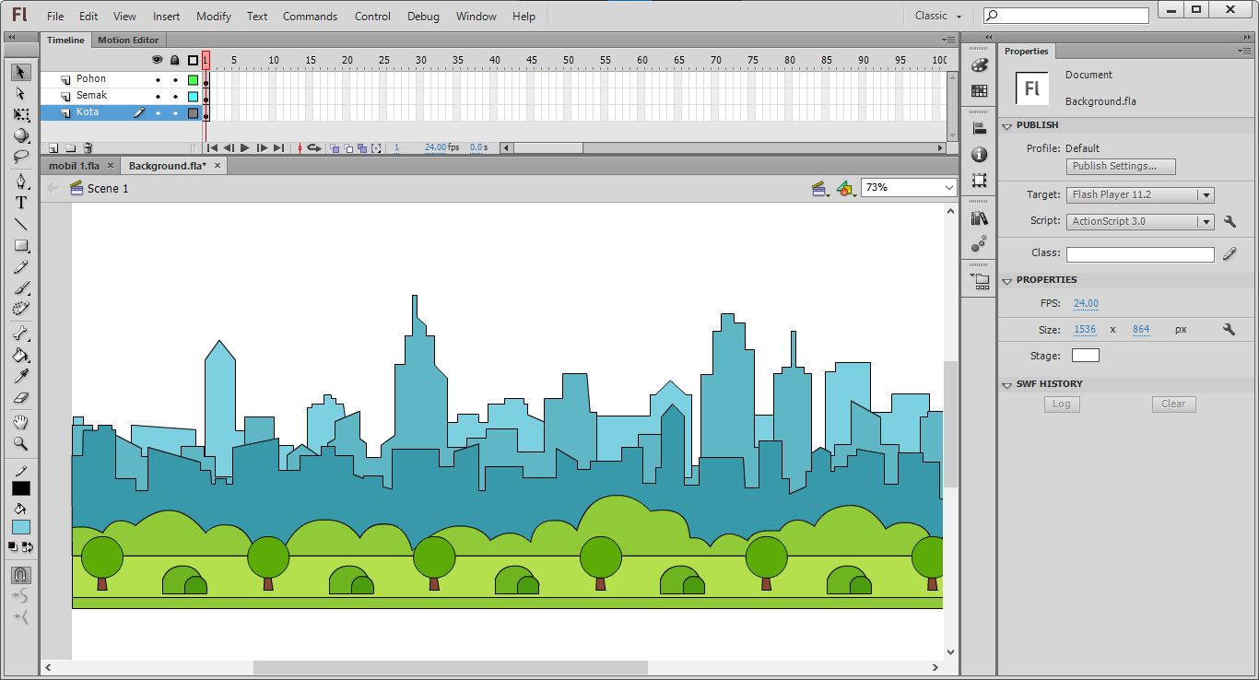

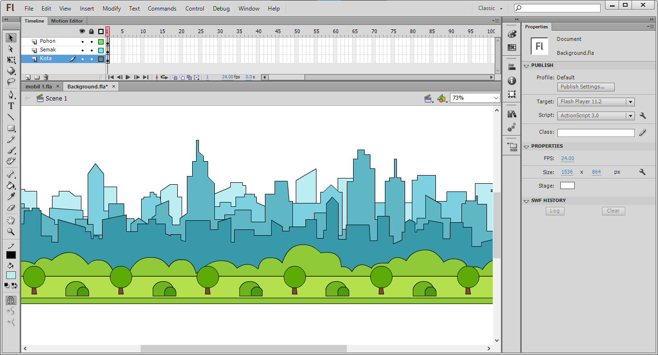

1. Lalu, buatkan langit langitnya, sama seperti Semak Semak caranya.

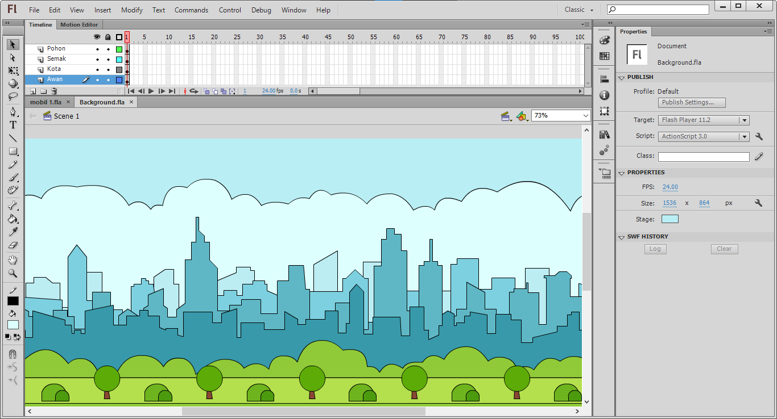

1. Tambahkan jalan, menggunakan **Rectangle Tool**.

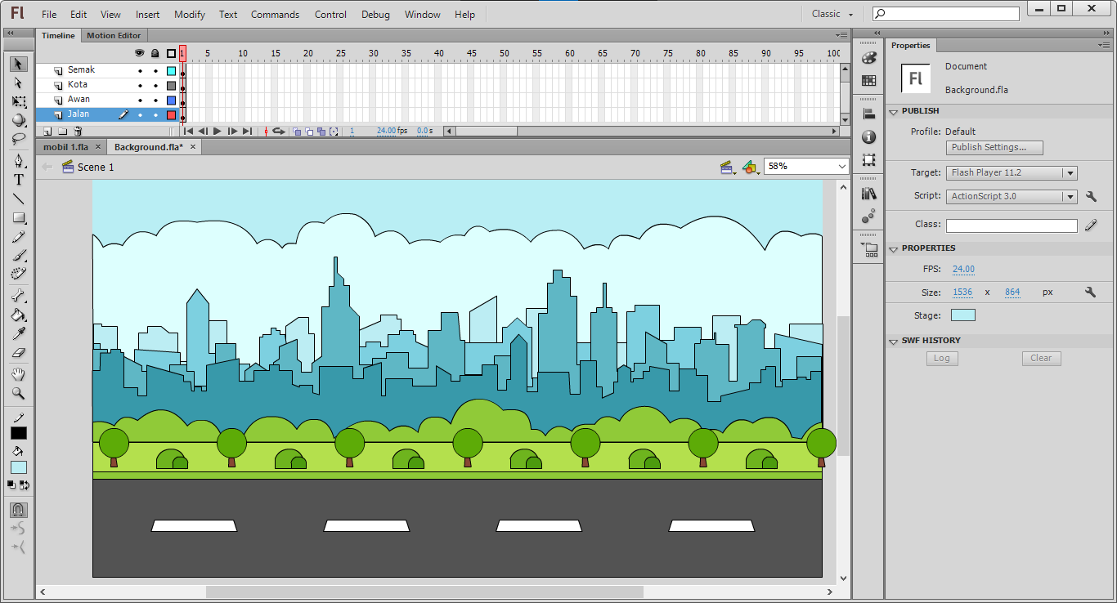

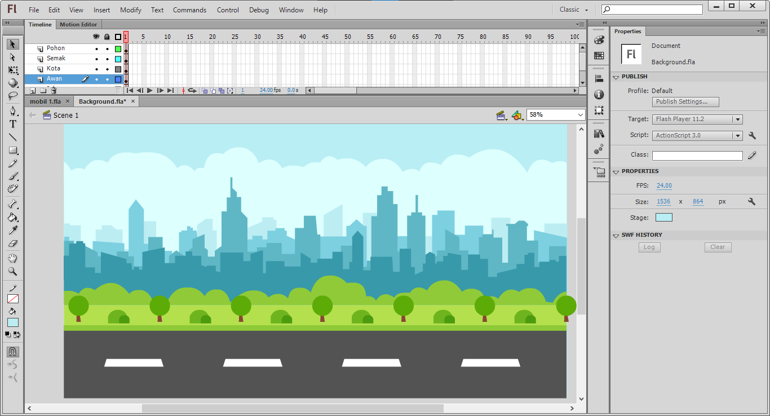

1. **Animasi**
2. Kita gabungkan mobil dan background menjadi satu, seperti ini.

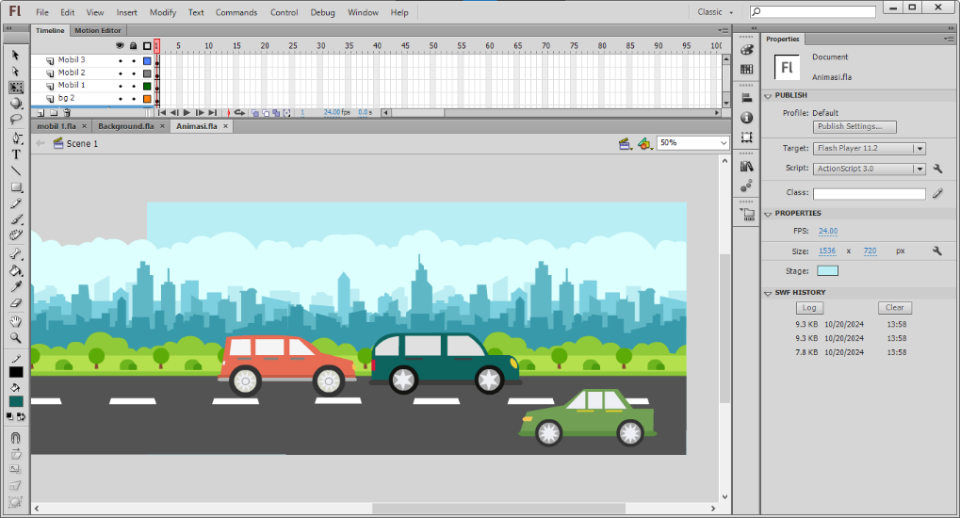

1. Kita akan membuat roda mobil tersebut berputar, pertama **Insert Keyframe -> Create Classic Tween - > Properti ( Rotate -> CCW** atau **CW)**.

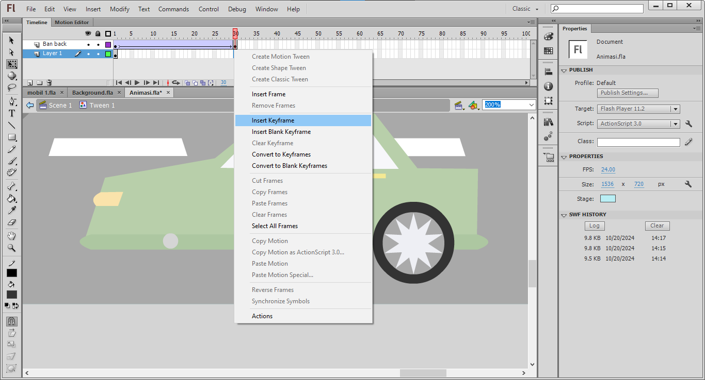

1. Untuk menggerakan background menggunakan **Create Motion Tween**. Lalu seret di akhir frame nya.

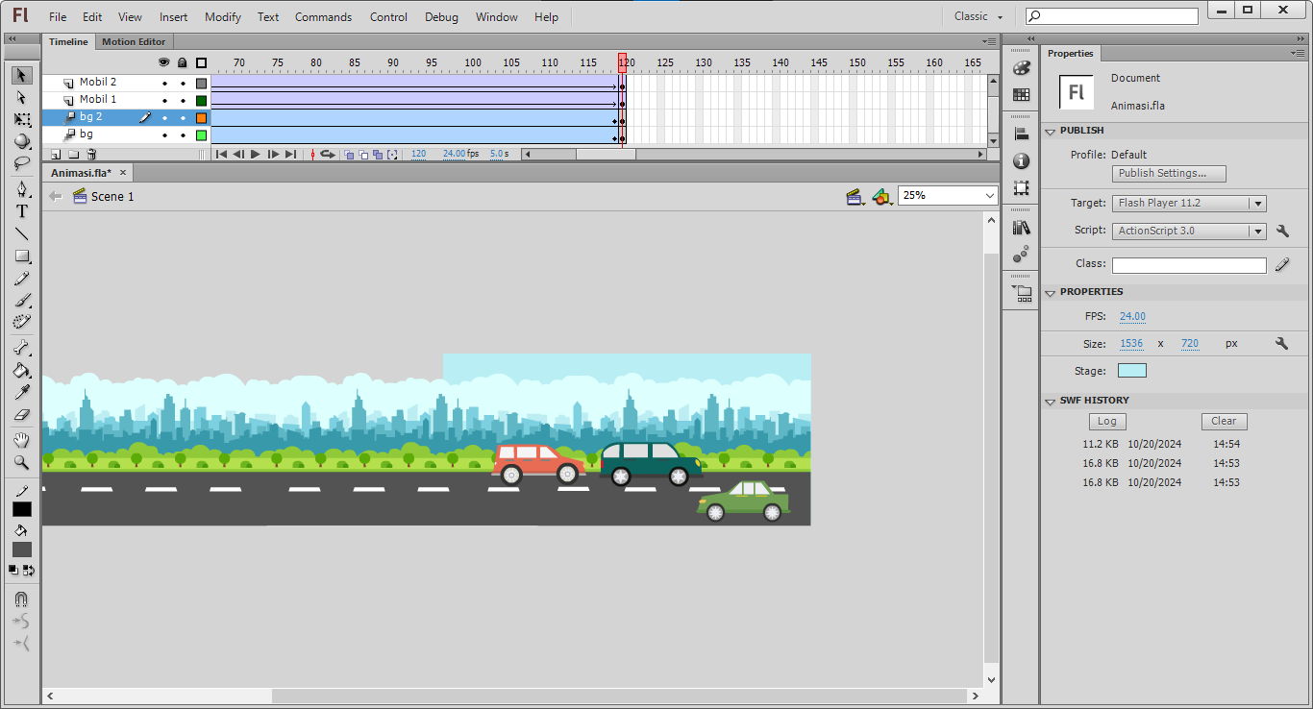

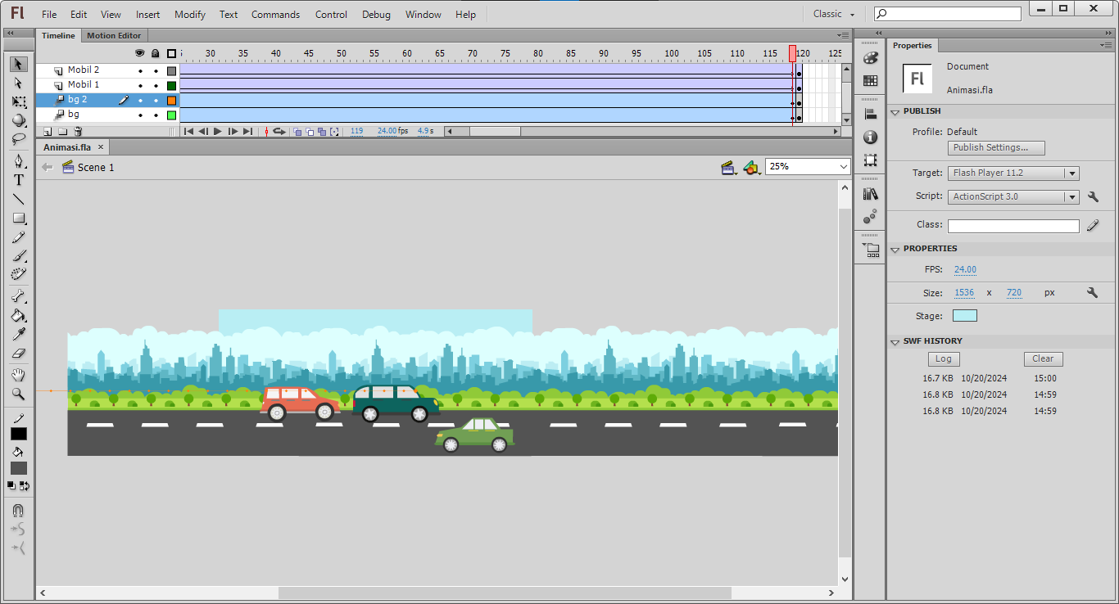

1. Berlaku juga untuk mobil, cara nya sama.

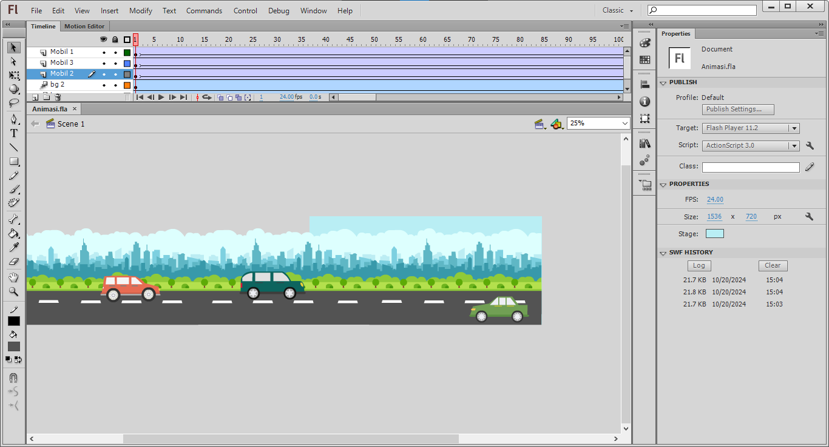

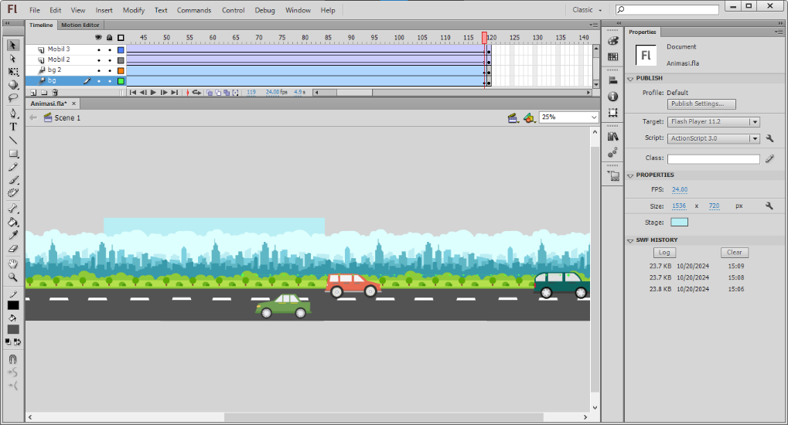

1. Lalu kita akan tambahkan awan yang akan berubah bentuk menggunakan **Create Shape Tween**.

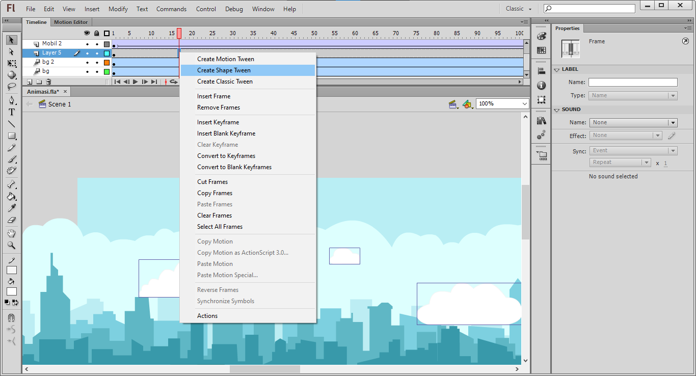

1. Lalu kita ubah awan tersebut menjadi bentuk love.

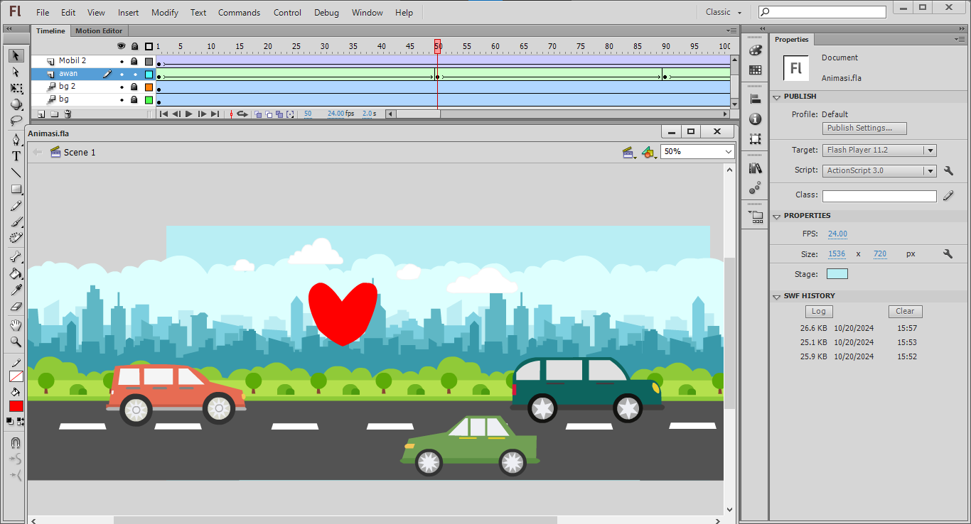

1. Ini hasilnya.

